- класс. Государства Закавказья
I.Подпишите государства Закавказья и их столицы:
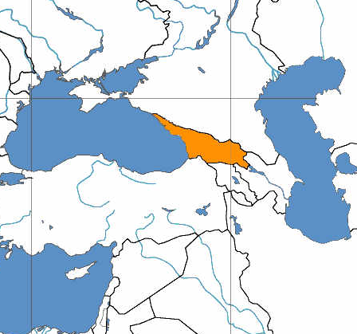
1.______________-______________
2.______________-______________
3.______________-______________

II.Продолжите предложения:
1.Высшая точка Кавказа г. _____________ _____м
2. Реки Кавказа _____________________
3. Озеро Кавказа _____________________
4. Низменности Кавказа
____________________________________________________________________________________________________________________________________
5.Отрасль специализации Азербайджана_______________________________
6.Во всех странах Закавказья имеются металлургические производства: алюминиевая промышленность в___________________, медно-молибденовая промышленность в__________________, черная металлургия в__________________.

